# **DRUK NR 768**

# **UCHWAŁA NR ................................/20.……**

# **RADY MIASTA STOŁECZNEGO WARSZAWY**

# **z …………………………….. 20……….r.**

# **w sprawie przystąpienia do sporządzenia miejscowego planu zagospodarowania przestrzennego**

# **obszaru węzła Marsa**

Na podstawie art. 18 ust. 2 pkt 5 ustawy z dnia 8 marca 1990 r. o samorządzie gminnym (Dz. U. z 2024 r. poz. 1465, 1572, 1907, 1940) oraz art. 14 ust. 1 ustawy z dnia 27 marca 2003 r. o planowaniu i zagospodarowaniu przestrzennym (t.j. Dz. U. z 2024 r. poz. 1130, 1907, 1940) na wniosek Prezydenta m.st. Warszawy, po stwierdzeniu wykonania zadań i czynności poprzedzających podjęcie uchwały, określonych w art. 14 ust. 5 ustawy z dnia 27 marca 2003 r. o planowaniu i zagospodarowaniu przestrzennym, Rada Miasta Stołecznego Warszawy uchwala, co następuje:

**§ 1.** Przystępuje się do sporządzenia miejscowego planu zagospodarowania przestrzennego obszaru węzła Marsa, którego granice określa załącznik graficzny stanowiący integralną część niniejszej uchwały.

**§ 2.** Plan zostanie sporządzony w skali 1:1000.

**§ 3.** Wykonanie uchwały powierza się Prezydentowi m.st. Warszawy.

**§ 4.** 1. Uchwała podlega publikacji w Biuletynie Informacji Publicznej m.st. Warszawy.

2. Uchwała wchodzi w życie w dniu podjęcia.

**Przewodnicząca**

**Rady m.st. Warszawy**

**UZASADNIENIE**

**do projektu uchwały Rady Miasta Stołecznego Warszawy**

**w sprawie przystąpienia do sporządzenia miejscowego planu zagospodarowania przestrzennego**

**obszaru węzła Marsa**

Po przeprowadzeniu analizy dotyczącej uwarunkowań stanu istniejącego, uznaje się za zasadne przystąpienie do sporządzenia miejscowego planu zagospodarowania przestrzennego obszaru węzła Marsa

Obszar objęty analizą znajduje się w dwóch dzielnicach: Pradze-Południe oraz na fragmencie Wawra. Granice terenu o powierzchni ok. 22 ha wyznaczają: od północy ciąg ulic Grochowska i Płowiecka, od południa ul. Ostrobramska oraz od zachodu Kanał Kawęczyński.

W granicach planu zlokalizowane jest Rondo Ignacego Mościckiego stanowiące węzeł drogowy „Marsa”. Jest on powiązaniem dróg takich jak: ul. Ostrobramska, ul. Płowiecka, ul. Marsa, al. Generała Bolesława Wieniawy-Długoszewskiego oraz ul. Grochowska.

Wzdłuż zachodniej granicy planu przepływa Kanał Kawęczyński, natomiast od południa Kanał Wawerski. Na obszarze planu, pomiędzy ulicami Ostrobramską i Grochowską, znajduje się kwartał zabudowy mieszkaniowej wraz z usługami. Wzdłuż Kanału Kawęczyńskiego zlokalizowane jest osiedle mieszkaniowe wielorodzinne „Nowa Grochowska”, natomiast po wschodniej stronie ul. Kokoryczki usytuowane są pojedyncze budynki jednorodzinne z towarzyszącymi budynkami gospodarczymi. Od strony głównych dróg: ul. Ostrobramskiej i Grochowskiej znajdują się budynki usługowe z zakresu biur, obiektów handlowych czy usług motoryzacyjnych. Na terenie planu występuje kilka niezagospodarowanych działek.

W granicach obszaru planu nie ma budynków objętych ochroną konserwatorską.

Do istniejącej zabudowy dojazd jest zapewniony przez drogi dojazdowe: ul. Kokoryczki, ul. Lotniczą oraz ul. Zarośla. Drogi te są w średnim lub złym stanie technicznym. Część dróg jest gruntowa. Obszar obsługiwany jest przez komunikację publiczną.

Na przedmiotowym obszarze obowiązuje w przeważającej części miejscowy plan zagospodarowania przestrzennego obszaru węzeł Marsa-Płowiecka przyjęty uchwałą nr XLVIII/1305/2012 Rady m.st. Warszawy z dnia 13 grudnia 2012 r. Część ustaleń planu została uchylona w Rozstrzygnięciu nadzorczym Wojewody Mazowieckiego z dnia 18 stycznia 2012 r. oraz później w dwóch wyrokach Wojewódzkiego Sądu Administracyjnego w Warszawie: z 2021 dla działek ew. nr 6/2 i 6/8 oraz 2022 roku dla działek ew. nr 44 i 45. W nieprawomocnym wyroku Wojewódzkiego Sądu Administracyjnego z 2024 r. zostały również uchylone zapisy planu dla działki ew. nr 20.

Zapisy planu miejscowego z 2012 roku wymagają aktualizacji i uzupełnienia na uchylonych częściach tak, aby dla całego tego obszaru obowiązywało prawo miejscowe i by nie było możliwe punktowe zagospodarowanie na podstawie decyzji o warunkach zabudowy. Na obszarze planu powinna być prowadzona spójna polityka przestrzenna zgodna z obecnymi kierunkami rozwoju m.st. Warszawy. Z uwagi na powyższe celowe jest przystąpienie do sporządzenia nowego miejscowego planu zagospodarowania przestrzennego.

Obszar węzła Marsa jest strategicznym punktem na mapie miasta, stanowiącym teren inwestycyjny pod przyszły rozwój miejskiego węzła przesiadkowego. W związku z planowaną budową III linii metra, zasadne jest wybudowanie w pierwszej kolejności pętli tramwajowej pomiędzy ulicami Płowiecką i Ostrobramską. Następnie powstać może pętla autobusowa i parking P+R. W sporządzanej strategii rozwoju m.st. Warszawy przeanalizowany zostanie również przebieg metra we wschodniej części dzielnicy Praga-Południe, z możliwością realizacji stacji w węźle Marsa. W związku z powyższym węzeł Marsa będzie w przyszłości stanowił jeden z najważniejszych węzłów przesiadkowych w prawobrzeżnej części Warszawy.

Zapisy planu dla obszaru węzła Marsa będą uwzględniać również rozwój nowego układu drogowego wraz z powiązaniami pieszymi oraz realizacją funkcji usługowej. Jednocześnie zostanie zachowana i objęta ochroną istniejąca zieleń. Zaprojektowane zostaną również nowe przestrzenie o charakterze publicznym. Zapisy planu miejscowego doprowadzą do spójnego oraz harmonijnego rozwoju obszaru z uwzględnieniem aspektów funkcjonalnych oraz przyrodniczych.

Analiza zasadności przystąpienia do sporządzenia miejscowego planu zagospodarowania przestrzennego i stopnia zgodności przewidywanych rozwiązań z ustaleniami Studium uwarunkowań i kierunków zagospodarowania przestrzennego m.st. Warszawy opracowana w oparciu o art. 14 ust. 5 ustawy z dnia 27 marca 2003 r, o planowaniu i zagospodarowaniu przestrzennym (t.j. Dz. U. z 2024 r. poz. 1130, 1907, 1940) stanowi załącznik do powyższego uzasadnienia.

Projekt planu zostanie sporządzony z uwzględnieniem stosownych standardów przy zapisywaniu ustaleń projektów tekstu i rysunku planu, wprowadzonych Rozporządzeniem Ministra Rozwoju i Technologii z dnia 17 grudnia 2021 roku w sprawie wymaganego zakresu projektu miejscowego planu zagospodarowania przestrzennego (t.j. Dz. U. z 2021 r. poz. 2404) oraz z zachowaniem przepisów określonych w ustawie z dnia 27 marca 2003 r. o planowaniu i zagospodarowaniu przestrzennym (t.j. Dz. U. z 2024 r. poz. 1130, 1907, 1940).

Sporządzanie przedmiotowego projektu miejscowego planu zostanie powierzone Biuru Architektury i Planowania Przestrzennego i będzie realizowane w ramach jego zadań, a środki na jego sporządzenie są zabezpieczone w budżecie Biura Architektury i Planowania Przestrzennego na rok 2025 i Wieloletniej Prognozie Finansowej m.st. Warszawy.

**Załącznik do uzasadnienia projektu uchwały Rady m.st. Warszawy w sprawie przystąpienia do sporządzenia miejscowego planu zagospodarowania przestrzennego obszaru węzła Marsa**

**ANALIZA**

**dotycząca zasadności przystąpienia do sporządzenia miejscowego planu zagospodarowania przestrzennego obszaru węzła Marsa oraz stopnia zgodności przewidywanych rozwiązań z ustaleniami studium uwarunkowań i kierunków zagospodarowania przestrzennego m.st. Warszawy w oparciu o art. 14 ust. 5 ustawy z dnia 27 marca 2003 r. o planowaniu i zagospodarowaniu przestrzennym**

1. **TEREN OBJĘTY ANALIZĄ**

Obszar objęty analizą znajduje się w dwóch dzielnicach: Pradze-Południe oraz Wawrze. Granice terenu o powierzchni ok. 22 ha wyznaczają: od północy ciąg ulic Grochowska i Płowiecka, od południa ul. Ostrobramska oraz od zachodu Kanał Kawęczyński. Granice terenu rekomendowanego do objęcia uchwałą w sprawie przystąpienia do sporządzenia miejscowego planu zagospodarowania przestrzennego określa załącznik graficzny do uchwały.

1. 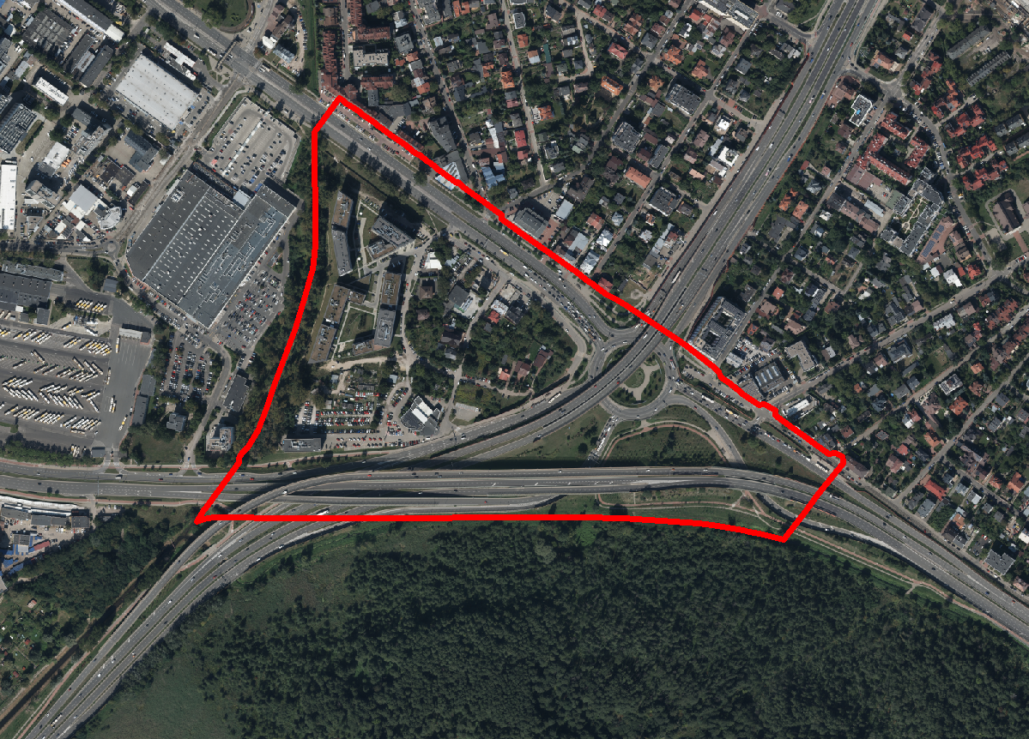**STAN ISTNIEJĄCY – SPECYFIKA OBSZARU**

Rysunek 1: Granice planu miejscowego na ortofotomapie.

Na wskazanym obszarze zlokalizowane jest Rondo Ignacego Mościckiego stanowiące węzeł drogowy „Marsa”. Składa się on z estakad dróg głównych o ruchu przyspieszonym: ul. Ostrobramskiej, ul. Płowieckiej, ul. Marsa i al. Generała Bolesława Wieniawy-Długoszewskiego oraz drogi głównej: ul. Grochowskiej.

Wzdłuż zachodniej granicy planu przepływa Kanał Kawęczyński, a przy południowej granicy planu swój bieg ma Kanał Wawerski.

Pomiędzy ulicami Ostrobramską oraz Grochowską znajduje się kwartał zabudowy mieszkaniowej wraz z usługami. Wzdłuż Kanału Kawęczyńskiego usytuowane jest osiedle mieszkaniowe wielorodzinne „Nowa Grochowska”. Po wschodniej stronie ul. Kokoryczki usytuowane są pojedyncze domy jednorodzinne z towarzyszącymi budynkami gospodarczymi. Od strony ulicy Grochowskiej oraz Ostrobramskiej zlokalizowane są budynki usługowe z zakresu biur, obiektów handlowych oraz usługi motoryzacyjne z parkingiem dla samochodów. Kilka działek przy ul. Lotniczej i Zarośla jest niezagospodarowanych.

W granicach obszaru planu brak jest budynków objętych ochroną konserwatorską.

Obsługa komunikacyjna dla lokalnej zabudowy odbywa się drogami dojazdowymi: ul. Kokoryczki, ul. Lotniczą i ul. Zarośla. Drogi są w średnim lub złym stanie technicznym, częściowo stanowią drogi gruntowe. Obszar obsługiwany jest komunikacją publiczną. W pobliżu Ronda Ignacego Mościckiego znajdują się cztery przystanki autobusowe. W odległości około 550 metrów od ronda usytuowany jest przystanek tramwajowy.

1. **ANALIZA OBOWIĄZUJĄCYCH USTALEŃ PLANISTYCZNYCH**

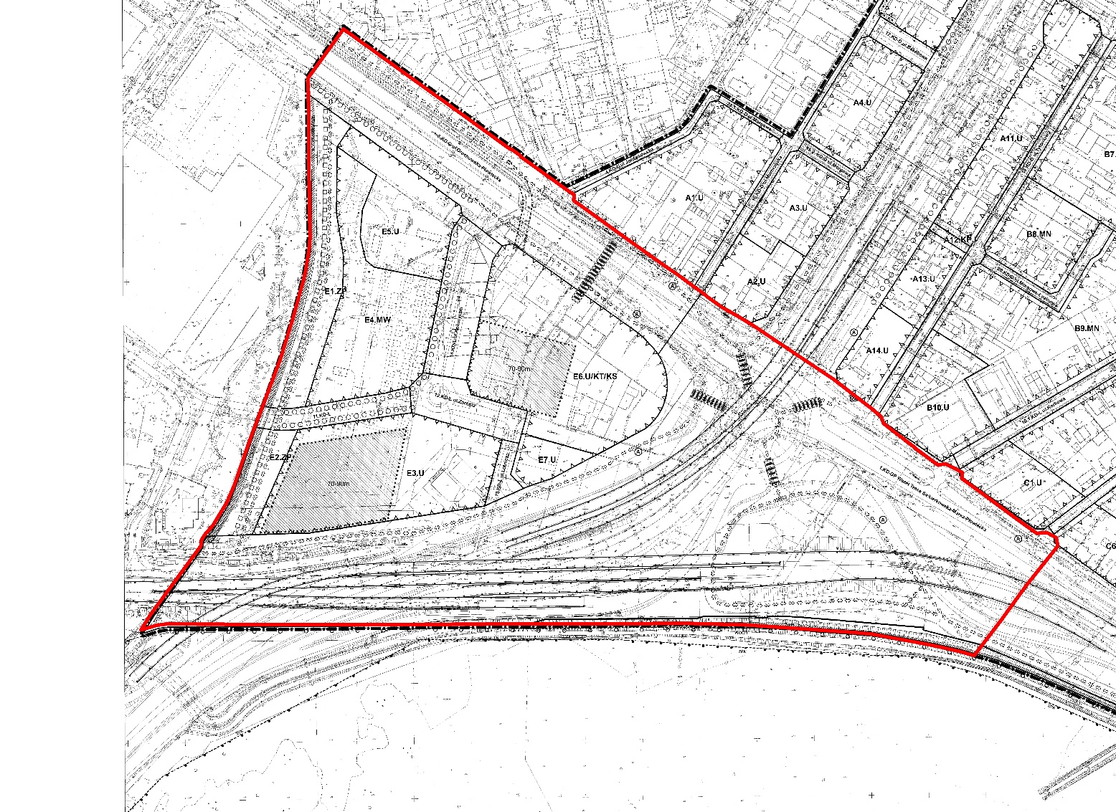Na przedmiotowym obszarze obowiązuje w przeważającej części miejscowy plan zagospodarowania przestrzennego obszaru węzeł Marsa-Płowiecka przyjęty uchwałą nr XLVIII/1305/2012 Rady m.st. Warszawy z dnia 13 grudnia 2012 r. *(rys. 2).*

Rysunek 2: Granice obszaru planu na obowiązujących ustaleniach planistycznych.

Ustalenia planu miejscowego z 2012 r. zakładają utworzenie zintegrowanego węzła przesiadkowego pomiędzy ulicami Płowiecką i Ostrobramską, który byłby dostosowany do obsługi całej wschodniej strony Warszawy. Wokół węzła zaplanowano realizację terenów usługowych oraz wykształcenie nowej sieci ulic, powiązań pieszych oraz przestrzeni publicznych.

Dla obszaru objętego niniejszą uchwałą wskazano następujące przeznaczenia terenów:

* teren usług oraz obiekty i urządzenia związane z komunikacją autobusową i tramwajową wraz wielopoziomowym publicznym parkingiem dla samochodów osobowych,
* tereny usług z zakresu administracji i biur, obsługi finansowej, handlu i gastronomii, wystawiennictwa i rozrywki, turystyki i hotelarstwa, kultury i zdrowia, motoryzacji oraz usług podstawowych,
* teren zabudowy mieszkaniowej wielorodzinnej z dopuszczeniem usług z zakresu biur i administracji, obsługi finansowej, oświaty, kultury oraz usług podstawowych,
* tereny zieleni urządzonej wzdłuż istniejących cieków wodnych: Kanału Kawęczyńskiego oraz Kanału Wawerskiego,
* teren drogi publicznej głównej ruchu przyspieszonego,
* teren drogi publicznej głównej,
* tereny dróg publicznych lokalnych.

Do planu Wojewoda Mazowiecki wydał Rozstrzygnięcie nadzorcze nr LEX-I.4131.250.2012.MO z dnia 18 stycznia 2012 r., w którym uchylił kilka zapisów w części tekstowej planu dotyczących:

* warunków zabudowy i zagospodarowania terenu dla jednostek: E3.U, E4.MW, E5.U, E6.U/KT/KS i E7.U,
* ustaleń szczegółowych zasad i warunków scalania i podziału nieruchomości przy tworzeniu działek budowlanych,
* ustaleń zapewnienia standardu akustycznego dla terenów.

Zapisy planu zostały uchylone wyrokami Wojewódzkiego Sądu Administracyjnego z 2021[1] i 2022[2] roku, dla działek ew. nr 6/2 i 6/8 oraz 44 i 45 z obrębu 3-07-18. W nieprawomocnym wyroku Wojewódzkiego Sądu Administracyjnego z 2024 r. zostały również uchylone zapisy planu dla działki ew. nr 20 z obrębu 3-07-18[3].

Zapisy planu miejscowego z 2012 r. wymagają aktualizacji w celu prowadzenia spójnej polityki przestrzennej dla obszaru węzła „Marsa”. W wyniku Rozstrzygnięcia nadzorczego Wojewody Mazowieckiego oraz wyroków Wojewódzkiego Sądu Administracyjnego plan jest uchylony w części. W wyniku tego działki, dla których nie obowiązują zapisy planu, mogą ulegać punktowemu zagospodarowaniu na podstawie decyzji o warunkach zabudowy.

1. **STOPIEŃ ZGODNOŚCI PRZEWIDYWANYCH ROZWIĄZAŃ Z USTALENIAMI STUDIUM UWARUNKOWAŃ I KIERUNKÓW ZAGOSPODAROWANIA PRZESTRZENNEGO M.ST. WARSZAWY**

Zgodnie z obowiązującym Studium uwarunkowań i kierunków zagospodarowania przestrzennego m.st. Warszawy, przyjętym w dniu 10 października 2006 r. uchwałą Rady m.st. Warszawy nr LXXXII/2746/2006 wraz ze zmianami, na obszarze planu wskazane jest jedno przeznaczenie terenu:

* U.30 – tereny usług, na których ustala się priorytet dla lokalizowania usług z zakresu: obsługi imprez międzynarodowych, administracji, organizacji społecznych, dyspozycji i współpracy gospodarczej, obrotu finansowego, ubezpieczeń, kultury, nauki, wdrażania wyspecjalizowanych nowoczesnych technologii, szkolnictwa, handlu, oświaty, gastronomii, hotelarstwa, turystyki, sportu, transportu, łączności, itp. - o charakterze międzynarodowym, krajowym i ogólnomiejskim, z dopuszczeniem lokalizacji:
  + funkcji mieszkaniowej do 40% powierzchni zabudowy na terenie,
  + niezbędnych inwestycji celu publicznego z zakresu infrastruktury społecznej,
  + małych i średnich obiektów produkcyjnych stosujących nowoczesne technologie,
  + funkcji uzupełniających związanych z funkcją podstawową;
* ZP1 – tereny zieleni urządzonej, na których ustala się:
  + ochronę i utrzymanie funkcji,
  + zakaz zmniejszania powierzchni terenu,
  + zachowanie powierzchni biologicznie czynnej minimum 70%,
  + 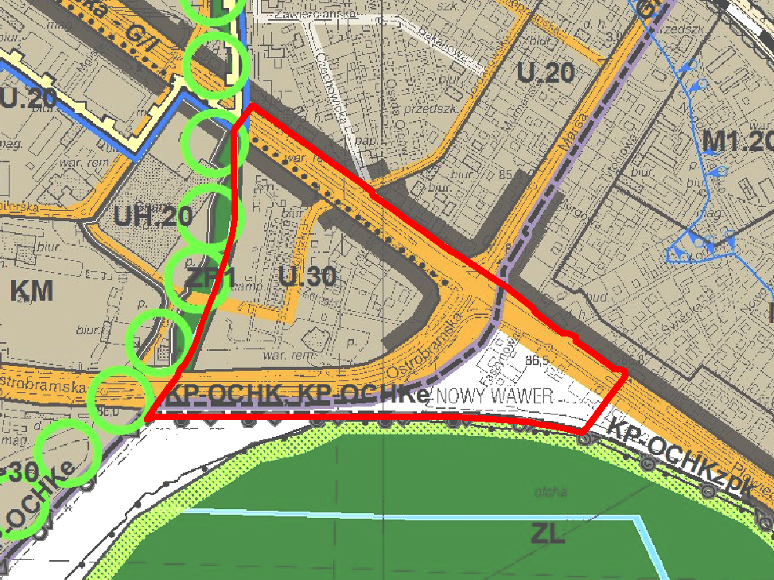z dopuszczeniem modernizacji istniejącej i realizację nowej zabudowy związanej z funkcją terenu o charakterze architektury ogrodowej, przeznaczonej m.in. na funkcję usługową, gospodarczą, dekoracyjną, komunikacyjną oraz urządzenia wodne, urządzenia związane z placami zabaw, urządzenia sportowe i rekreacyjne, a także obiekty pamiątkowe i ogrodzenia;

Rysunek 3: Ustalenia studium uwarunkowań i kierunków zagospodarowania przestrzennego m.st. Warszawy na obszarze planu.

Średnia wysokość zabudowy wynosi 30 metrów n.p.m. Średnia intensywność zabudowy brutto dla terenów usługowych w strefie miejskiej wynosi 1,5. Procent powierzchni biologicznie czynnej dla zabudowy mieszkaniowej ma zawierać się w zakresie od 25% do 40%.

Wzdłuż Kanału Kawęczyńskiego wskazano główne powiązanie przyrodnicze pomiędzy obszarami Systemu Przyrodniczego Warszawy *(rys. 3).*

Ulice Płowiecka i Ostrobramska mają klasę dróg głównych o ruchu przyspieszonym, natomiast ul. Grochowska klasę drogi głównej. Ulice Grochowska, Ostrobramska, Płowiecka oraz Kokoryczki stanowią powiązania głównych przestrzeni o charakterze reprezentacyjnym. Wzdłuż ul. Grochowskiej oraz Ostrobramskiej (od strony ronda) oznaczono ciąg wielofunkcyjny.

W Studium w zakresie systemów transportu przewiduje się:

* budowę systemu parkingów „Parkuj i Jedź”, stwarzającego możliwość podróży transportem publicznym i ograniczenia natężenia ruchu samochodowego na ulicach miasta,
* budowę węzłów przesiadkowych pomiędzy różnymi rodzajami systemów transportu.

Ustalenia miejscowego planu zagospodarowania przestrzennego będą zgodne z obowiązującym Studium m.st. Warszawy.

1. **OPIS PRZEWIDYWANYCH ROZWIĄZAŃ**

Obszar węzła Marsa stanowi strategiczny teren inwestycyjny pod przyszły rozwój funkcji celu publicznego – węzła przesiadkowego, a w tym: pętli autobusowej, zajezdni tramwajowej, parkingu P+R oraz przyszłej stacji metra. Inwestycja z zakresu rozwoju komunikacji miejskiej zostanie uzupełnioną nowym układem drogowym oraz nowymi powiązaniami pieszymi. W ramach węzła przesiadkowego wskazane zostaną tereny pod funkcję usługową. Plan miejscowy określi przeznaczenia terenów oraz odpowiednie dla nich parametry i wskaźniki zabudowy. Nowe funkcje dla terenu węzła Marsa zostaną zaprojektowane z poszanowaniem i ochroną istniejącej zieleni oraz wytworzeniem nowych wartościowych przestrzeni publicznych. Zapisy planu miejscowego doprowadzą do spójnego oraz harmonijnego rozwoju obszaru z uwzględnieniem aspektów funkcjonalnych oraz przyrodniczych.

1. **ZASADNOŚĆ PRZYSTĄPIENIA DO SPORZĄDZENIA PLANU**

Dla terenu objętego uchwałą obowiązuje w przeważającej części miejscowy plan zagospodarowania przestrzennego obszaru węzeł Marsa-Płowiecka. Dla działek ew. nr 6/2 i 6/8 oraz 44 i 45 uchylone zostały zapisy planu.

Przystąpienie do planu pozwoli prowadzić spójną politykę przestrzenną w tej części dzielnicy. W zakresie rozwoju systemu transportu publicznego, we wschodniej części Warszawy planuje się budowę węzła przesiadkowego w rejonie ulic: Grochowska, Płowiecka, Marsa i Ostrobramska. W ramach węzła Marsa będzie mogła funkcjonować pętla tramwajowa, zajezdnia autobusowa oraz parking P+R. Przeanalizowana zostanie również stacja metra. Działania te sprawią, że węzeł Marsa stanie się jednym z najważniejszych węzłów przesiadkowych po prawobrzeżnej stronie Warszawy.

Ustalenia planu określą również możliwości budowy nowych budynków. Wskazane zostanie wykształcenie nowego układu drogowego i systemu powiązań pieszych. Plan miejscowy ustali lokalizację nowych inwestycji celu publicznego z zakresu komunikacji szynowej oraz nowych terenów zieleni ogólnodostępnej. Wszystkie ustalenia będą prowadzić do kształtowania zabudowy z uwzględnieniem ładu przestrzennego oraz aspektów funkcjonalnych i przyrodniczych.

Po przeprowadzeniu analizy dotyczącej uwarunkowań stanu istniejącego, uznaje się za zasadne przystąpienie do sporządzenia planu miejscowego obszaru węzła Marsa, który określi zasady ładu przestrzennego oraz ochronę wartości przyrodniczych.

1. **NIEZBĘDNY ZAKRES PRAC PLANISTYCZNYCH**

Obszar opracowania: zgodnie z opisem w pkt I analizy.

Zakres merytoryczny: projekt planu zostanie sporządzony z zachowaniem przepisów określonych w ustawie o planowaniu i zagospodarowaniu przestrzennym z dnia 27 marca 2003 r. (t.j. Dz. U. z 2024 r. poz. 1130, 1907, 1940) oraz standardów przy zapisywaniu ustaleń projektu planu, wprowadzonych Rozporządzeniem Ministra Rozwoju i Technologii z dnia 17 grudnia 2021 r. w sprawie wymaganego zakresu projektu miejscowego planu zagospodarowania przestrzennego (t.j. Dz. U. z 2021 r. poz. 2404).

Materiały geodezyjne: przystąpienie do sporządzania planu wiąże się z koniecznością wykorzystania urzędowych kopii sekcji mapy zasadniczej obejmujących obszar w granicach planu określonych w uchwale wraz z kołnierzem ok. 100 m.

Umowy i środki finansowe: środki na realizację miejscowego planu są zarezerwowane w budżecie Biura Architektury i Planowania Przestrzennego na rok 2025 oraz Wieloletniej Prognozie Finansowej m.st. Warszawy.

**Opinia Skarbnika m.st. Warszawy z dnia 7 kwietnia 2025 r.**

**do projektu uchwały Rady m.st. Warszawy**

Na podstawie § 29 ust. 6 Statutu miasta stołecznego Warszawy, stanowiącego załącznik do uchwały Nr XXII/743/2008 Rady miasta stołecznego Warszawy z dnia 10 stycznia 2008 roku (Dz. Urz. Woj. Maz. z 2019 r. poz. 14465 z późn. zm.) projekt uchwały Rady m.st. Warszawy **w sprawie przystąpienia do sporządzenia miejscowego planu zagospodarowania przestrzennego obszaru węzła Marsa**

**opiniuję pozytywnie.**

**Z upoważnienia Skarbnika m.st. Warszawy**

Zastępca Skarbnika m.st. Warszawy

Dyrektor

Biura Planowania Budżetowego

Aleksandra Jońca

1. Wyrok Wojewódzkiego Sądu Administracyjnego w Warszawie nr VII SA/Wa 1547/21 z dnia 7 grudnia 2021 r. dla działek ew. nr 6/2 i 6/8 z obrębu 3-07-18
2. Wyrok Wojewódzkiego Sądu Administracyjnego w Warszawie nr VII SA/Wa 1557/21 z dnia 9 czerwca 2022 r. dla działek ew. nr 44 i 45 z obrębu 3-07-18
3. Wyrok Wojewódzkiego Sądu Administracyjnego w Warszawie nr VII SA/Wa 2777/24 z dnia 20 grudnia 2024 r. dla działki ew. nr 20 z obrębu 3-07-18